DECRETO LEGISLATIVO 05/2023

A CÂMARA MUNICIPAL DE BARRA DO PIRAÍ APROVA E EU PROMULGO O SEGUINTE DECRETO:

Art.1°. Fica concedido Título de Cidadania Barrense ao Ilmo:
- Ivanir da Silva.

Art.2°. A entrega do Título de Cidadania Barrense será feita em Sessão Solene previamente marcada pela Presidência da Câmara Municipal de Barra do Piraí.

Art.3°. Este Decreto entra em vigor na data de sua publicação.

Art.4°. Revogam-se as disposições em contrário.

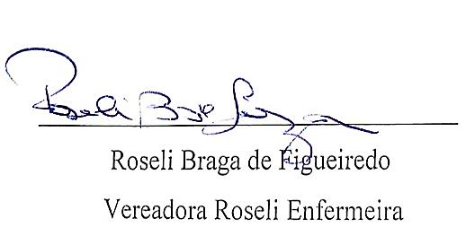
GABINETE VEREADORA ROSELI BRAGA 15 DE MAIO 2023.

PROJETO DE DECRETO LEGISLATIVO n° 05/2023
AUTORA: ROSELI BRAGA DE FIGUEIREDO

